Pressemitteilung
EMP-2848M: Leistungsfähiger EtherCAT Master

Für die einfache Steuerung komplexer Bewegungsabläufe

Moderne Prozesse in der Industrie laufen vollautomatisch ab. Dabei werden Motion Control Steuerungen für die Kontrolle von elektrisch angetriebenen Maschinenachsen verwendet.
Eine kompakte und flexible Lösung für kleine und mittlere Motion Control Anwendungen bietet Spectra mit dem EtherCAT Master EMP-2848M. Dank integriertem Mehrachs-Motion Control Kernel eignet er sich besonders zur Steuerung komplexer Bewegungsabläufe. Der leistungsstarke Quad-Core Cortex-A53 Prozessor sorgt zusammen mit dem Real-Time Linux Betriebssystem und der eingebauten Soft-SPS für ein schnelles und echtzeitfähiges Verhalten.
Man kann an den EMP-2848M ganz flexibel jeden Standard EtherCAT Slave von Drittanbietern anschließen, wie z.B. E/As, Servomotoren, Schrittmotoren oder Encoder. So besteht die Möglichkeit, bis zu 128 Slaves, einschließlich 16 Servo- und Schrittmotoren innerhalb einer Zykluszeit von 500 Mikrosekunden synchron aktualisieren zu lassen.
Der integrierte Webserver unterstützt bei der Konfiguration und Diagnose von EtherCAT Netzwerken und ebenso beim Testen von Motion Control Funktionen. Die auf IEC-61131 basierende Programmiersoftware sorgt für eine hohe Kompatibilität und Wiederverwendbarkeit z.B. bei der Transferierung von bereits bestehendem Code.
Mit seiner 4,2 cm schmalen Baubreite findet der EMP-2848M im kleinsten Schaltschrank Platz. Ein robustes Metallgehäuse und ein Betrieb bei -25°C bis +75°C unterstreichen den industriellen Charakter.

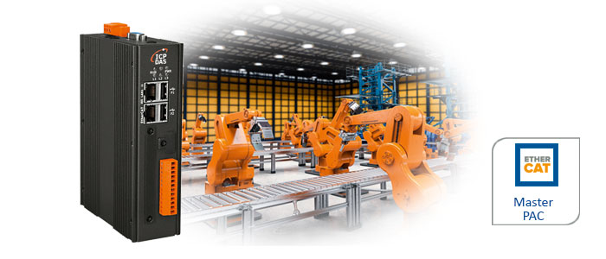
Wörter: 196
Zeichen: 1556 (mit Leerzeichen)
Bild: Spectra_EMP-2848M_EtherCAT-Master.jpg

Ansprechpartner PR:
Jacqueline Nedialkov
Tel.: +49 (0) 7121 1432-132
E-Mail: jn@spectra.de

Ansprechpartner Vertrieb:
Alexander Einzinger
Tel.: +43 (0) 72 40-201 90
E-Mail: info@spectra-austria.at

